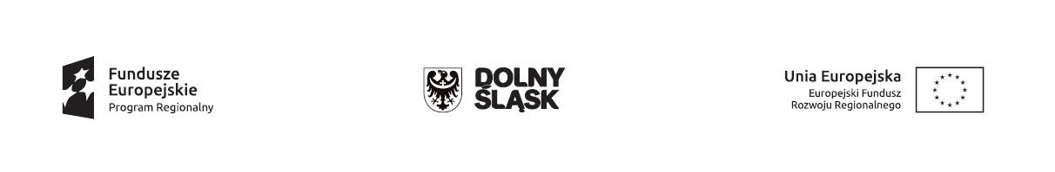
Oświadczenie wnioskodawcy dot. naboru w ramach działania 4.5 A i B

………………………………………………. miejscowość, data

W związku z ubieganiem się o dofinansowanie na realizację Projektu:
…………………………………………………………………………………………………………………………………………………………….…………………………………………………………………………………………………………………………………………………………….
(nazwa Projektu)
działając w imieniu Wnioskodawcy:
…………………………………………………………………………………………………………………………………………………………….…………………………………………………………………………………………………………………………………………………………….
(nazwa Wnioskodawcy)

Oświadczam, iż:
- Projekt realizowany jest na przynajmniej jednym z nw. obszarów wskazanych w Planie zagospodarowania przestrzennego województwa dolnośląskiego Perspektywa 2020:

- obszar Wrocławskiego Węzła Wodnego, TAK ☐ NIE ☐

- Ziemia Kłodzka, TAK ☐ NIE ☐

- Sudety Zachodnie, TAK ☐ NIE ☐

- Kotlina Żytawska, TAK ☐ NIE ☐

Weryfikacja na podstawie PZPWD:
- tekst Planu - str. 161 – 164 (roz.3.5 - DZIAŁANIA I ZADANIA DLA POPRAWY OCHRONY PRZECIWPOWODZIOWEJ I BEZPIECZEŃSTWA, tab. Nr 19),
- rys. nr 5 - Kierunki poprawy stanu ochrony przeciwpowodziowej i bezpieczeństwa.

- Spodziewany maksymalny wzrost wielkości retencji dolinowej lub korytowej w tys. m3 uzyskany
w wyniku realizacji inwestycji wynosi: …….…….

- Liczba obiektów piętrzących lub spowalniających odpływ wody typu: zastawka, przepust, próg, bród, jaz, grobla, przelew, mnich, zbiornik retencyjny, rów melioracyjny, bystrotok, itp. objętych projektem wynosi: …………………..

- Realizacja projektu:

- przyczyni się do poprawy ochrony obszaru, na którym znajdują się tereny zurbanizowane
i powoduje wzrost obszaru objętego ochroną, TAK ☐ NIE ☐

- przyczyni się do poprawy ochrony obszaru, na którym znajdują się tereny zurbanizowane, TAK ☐ NIE ☐
- przyczyni się do poprawy ochrony obszaru, na którym znajdują się wyłącznie tereny niezurbanizowane, TAK ☐ NIE ☐

Ja, niżej podpisany/-a, jestem świadomy/-a odpowiedzialności karnej wynikającej z przepisów Kodeksu karnego, dotyczącej poświadczania nieprawdy, co do okoliczności mającej znaczenie prawne. Oświadczam, że powyższe informacje są prawdziwe na dzień złożenia wniosku
o dofinasowanie, kompletne, rzetelne oraz zostały przekazane zgodnie z moją najlepszą wiedzą
i przy zachowaniu należytej staranności.

……………………………………
podpis i pieczątka Wnioskodawcy/osoby
reprezentującej Wnioskodawcę

Oświadczenie oparte na punktowych kryteriach oceny wpływu projektu na realizację Strategii Rozwoju Województwa Dolnośląskiego 2020 w ramach naboru. Zaznaczenie odp. NIE nie oznacza odrzucenia wniosku.

